中華民國大專院校體育總會112年度C級排球裁判講習會（輔英科大）實施計畫
本計畫經中華民國體育運動總會112年○月○日○字第○號函備查
- 依 據：
依據中華民國體育運動總會輔導特定體育團體建立運動裁判制度章則第五點第四項規定辦理。
- 目 的：
為提升國內裁判水準，提高裁判素質及鑽研裁判實務，統一執法尺度以健全裁判制度，並促進排球水準之提升目的。
- 指導單位：教育部體育署、中華民國體育運動總會、高雄市政府運動發展局
- 主辦單位：中華民國大專院校體育總會、中華民國排球協會。
- 承辦單位：大專校院體育總會排球委員會、輔英科技大學
高雄市體育總會排球委員會、中華民國輕氣排球協會
- 協辦單位：輔英科大體育暨健康促進中心、排球隊（社）、高雄市大寮運動中心
人文與管理學院、休閒與遊憩事業管理系、幼兒保育暨產業系
應用外語系、資訊科技與管理系
- 舉辦日期：中華民國112年05月26日（星期五）至05月28日（星期日）3天。
- 舉辦地點：輔英科技大學（高雄市大寮區進學路151號）
體育館H204視聽教室、1F排球場
- 參加對象及資格：
- 凡年滿18歲（民國94年05月26日以前出生者【講習日期第一天為基準日】）至45歲（含）（民國67年05月26日以後出生者【講習日期最後一日為基準日】），具高級中等學校以上學歷，對排球裁判工作有興趣者均可報名參加。
- C級裁判每期人數限定60人。（額滿時外縣市可報名人數至多30%，如外縣市未達報名人數時，可開放名額由本縣市報名參加）。
- 報名方式：申請表如（附表一）。
- 日期：即日起至112年05月16日（星期二）止，郵戳為憑，逾期不予受理。
- 繳交費用，其中報名費依身份別不同：
      - 一般身份：2,200元
      - 在學學生：1,700元（須檢附核章至111-2學期之學生證影印本或在學證明）。
      - 輔英科大教職員生：1,200元。
      - 現役裁判回流教育時數認證：2,000元（發給全程參與者24 小時研習證書）。
- 費用繳交方式
      - 採ATM自動櫃員機轉帳，銀行代碼700（郵局），帳號0041384 0347969，請註記「匯款人姓名」；匯款資訊請填入報名表中。
      - 未繳報名費或報名逾期未繳者均不予受理。
      - 報名後倘因故無法出席者，恕不退費。
- 紙本資料郵寄
請將紙本郵寄至輔英科技大學（831高雄市大寮區進學路151號）體育暨健康促進中心龔惠美小姐收，電話：07-7811151#2282。郵寄資料包括：
      - 報名表（必繳）：正楷詳細填寫報名表（附件一），連同一吋相片 1 張（背面寫上姓名並浮貼於報名表上）；報名表所填個人資料僅供本講習會相關用途使用。
      - 良好證明正本（必繳）；最近一個月內核發之無違反前條規定之警察刑事紀錄證明，具外國籍者，應檢附原護照國開具之行為「良好證明」文件。
      - 學生身份證明（選繳-依身份別）。
      - 排球C級裁判證（選繳-回流教育裁判用）。
- 電子資料郵寄
將①個人相片及②報名表電子檔， email至ph016@fy.edu.tw（檔名：112 年度C級排球裁判講習會-○○○姓名）。
- 裁判資料建檔
報名前同時至中華民國排球協會 資料建檔，請協助填寫資料Google表單：
https://forms.gle/AySg4sjKzKHosX7h9
- 加入活動line群組
完成報名後請加入本次活動學員 LINE 群組；第一次加入後請寫出（單位、姓名）。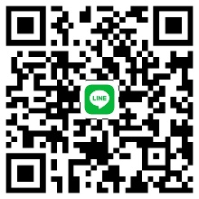
- 報名資料及繳交情形網址：https://docs.google.com/spreadsheets/d/13b6Si4uM6r-bIxncD2Fq8NV8EfLlm3O4/edit?usp=share_link&ouid=100759771806541368623&rtpof=true&sd=true
- 課程內容：課程表如附件二，內容為暫定，依講習會當日之課表為主。
- 授課講師資歷：
本活動聘請中華民國排球裁判委員會委員、具排球專業技能及素養者以及相關議題具有專精之學者專家擔任。
- 及格標準：學科及術科測驗須達到70分（術科測驗項目另訂）。
- 實 習：
- 經檢測合格後須參加各縣市體育總會排球委員（協）會辦理或認可之盃賽實習，於二年內取第一裁判5場、第二裁判8場實習執法場次即完成實習。
- 實習期間須提交「實習認證紀錄表」（如附件三），可上本會官網下載）予辦理實習單位登錄實習成績及場次。
- 經辦理實習單位公告實習及格後檢附「實習認證紀錄表」（影本、掃描檔）傳送中華民國排球協會，以登錄為合格C級裁判。
- 實習合格取得C級裁判資格後，2次未應聘本會主辦或輔導之盃賽（四大盃賽、莒光盃及中華盃等）裁判工作，即取消裁判資格。
- 發證方式：凡經檢測合格人員，將造冊函送中華民國排球協會轉呈中華民國體育運動總會登錄，並由中華民國排球協會核發C級裁判證（實習結束後）。
- 其他注意事項：
- 報到日期及時間
112年05月26日上午8時00分前至輔英科大體育館H204視聽教室報到。
- 參加本講習會得申請公假登記，惟缺課或請假四小時（含）以上者不得參加學、術科測驗。
- 參加人員請自行準備哨子及穿著輕便運動服。
- 參加人員由本會供應午餐，並提供手冊講義、規則、文具等。
其中餐飲部份為響應一次用產品減量，請自備環保杯、環保餐具。
- 體育館嚴禁攜帶任何食物、飲料、菸酒、檳榔及寵物等入館，飲用水除外；禁止穿拖鞋入館。
- 因應嚴重特殊傳染性肺炎（Covid-19）疫情及確保參加人員健康與安全，請依舉辦時間政府法訂規定辦理。
- 相關修正內容將公告於本活動line群組。
- 本計畫經中華民國體育運動總會 112 年○月○日體總業字第號函備查。
- 講習會場交通資訊網址為https://egn.fy.edu.tw/p/412-1053-1606.php
- 講習會地點、校園地圖、住宿等資訊參考，如附件四。

（附件一）
中華民國排球協會112年度國家C級裁判講習會（輔英科大場）申請表
□C級裁判講習 □現役裁判回流教育研習
姓 名 |  |  |  |  |  | 一吋相片1張  （浮貼）
性 別 | □男 □女
出生日期  （西元） | ______年______月______日
身分證字號
學 歷
服務單位  現任職務 | 「所屬單位及職務」或「就讀學校及科系級別」  _________________________________________
服務單位地址 | □□□-□□□
教育部體育署函轉縣（市）政府辦理公假登記 |  |  |  | □需要 □不需要
聯絡電話 | （H） （手機）
LINE ID
E-mail
聯絡居住地址 | □□□-□□□
戶籍地址  （同身分證） | □□□-□□□
現役裁判  回流教育 | 請寫證號：
原持有證照等級 | □無 □ ____級， 證號___________
緊急聯絡人 |  | 關 係 |  |  | 聯絡電話
繳交費用資訊 | 匯款時間：○ 匯款尾6碼：○ 繳交費用：○元  收據抬頭：○（請務必正確）
備註 | 本人同意所提個人資料作為主辦單位辦理本講習會使用  簽名：

（附件二） 中華民國排球協會112年度國家C級裁判講習會（輔英科大）課程表
日期  時間 |  | 05月26日  （星期五） | 05月27日  （星期六） | 05月28日  （星期日）
08：00  ～  12：00 |  | 08:00 – 08:20  報到 | 08:30 – 09:20  國家體育政策  講師：協會待聘 | 08:30 – 09:20  筆試  講師：協會幹事部
08:20 – 08:30
開訓典禮
 |  | 08:30 – 09:20  裁判概論  講師：協會待聘 | 09:30 – 10:20  裁判手勢、旗號  分析與示範  講師：協會待聘 | 09:30 – 12:00  執法測驗  講師：全體講師
09:30 – 10:20
性別平等教育

講師：協會待聘
 |  | 10:30 – 12:00  規則講解  （含英文專業術語）  講師：協會待聘 | 10:30 – 12:00  裁判執法與實習  （含記錄法）  講師：全體講師
12：00  ～  13：00 |  | 午休
13：00  ～  17：00 |  | 13:00 – 15:20  規則講解與  執法案例探討  講師：協會待聘 | 13:00 – 15:20  裁判執法與實習  （含記錄法）  講師：全體講師 | 13:00 – 15:20  執法測驗  講師：全體講師
15:30 – 16:20
綜合座談

講師：全體講師
 |  | 15:30 – 17:00  記錄法講解  講師：協會待聘 | 15:30 – 17:00  記錄法測驗  講師：全體講師
16:30 ~ 17:00
結訓典禮

講師：全體講師
備  註 | 1.每天上下午場次，由不同主持人(待聘)主持。  2.敬請準時上下課，勿遲到早退，無故缺席或請假逾四小時者不得參加測驗。  3.執法實習及執法測驗時請穿著穿著輕便運動服裝、運動鞋並配掛哨子。  4.講習期間每日上、下午請按時簽名，謝謝您的合作與支持。  5.請全體學員務必共同維護本講習會學科及術科場地之環境清潔。
本課表課程時間為暫訂，依報到時手冊之課表為準。
（附件三）
中華民國排球協會 國家C級裁判 實習執法埸次紀錄表
實 習 裁 判 基 本 資 料
姓名 |  |  |  | 聯絡電話
身分證字號 |  |  |  | 通訊地址
性別 |  | □男□女 |  | E-mail
講習年度： 講習縣市： 簽名：
裁 判 實 習 執 法 埸 次 記 錄
實習日期 | 實習地點 |  | 盃賽名稱 |  | 第一  裁判 |  | 第二  裁判 | 實習  考核 | 主/承辦縣市排委會核章
110年  03/01~03 | 臺北市 |  | 第Ｘ屆青年盃 |  | 1 |  | 4 | 及格 | （範 例）
實習執法及格場次累計：  第一裁判 場、第二裁判 場。 |  |  |  |  | 審  核  通  過 |  | 領取國家C級裁判証  核發証件 縣市排委會 蓋章
說明 | 1.實習考核「及格」之實習場次方得累計。  2.實習需於二年內完成第一裁判5場、第二裁判8場之實習場次。  3.實習裁判完成及格場數後請將本表副本（影本、掃描檔）傳送本會登錄合格C級裁判。  4.辦理單位請確實考核裁判實習成績填註及格與否後於「辦理單位核章」欄核章。  5.實習裁判累計達成及格場數之辦理單位請速將實習裁判名單於官網公告通知。
中華民國排球協會 裁判組
實習日期 | 實習地點 | 盃賽名稱 | 第一  裁判 | 第二  裁判 | 實習  考核 | 辦理單位核章
中華民國排球協會 裁判組
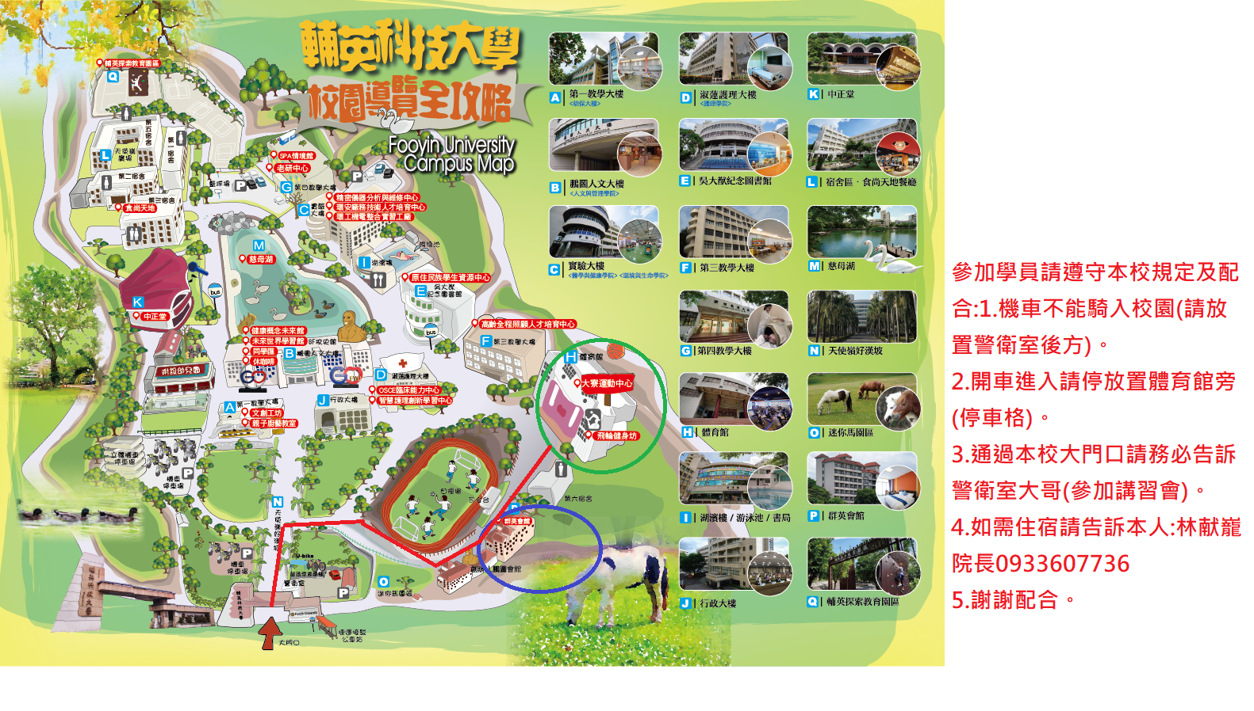
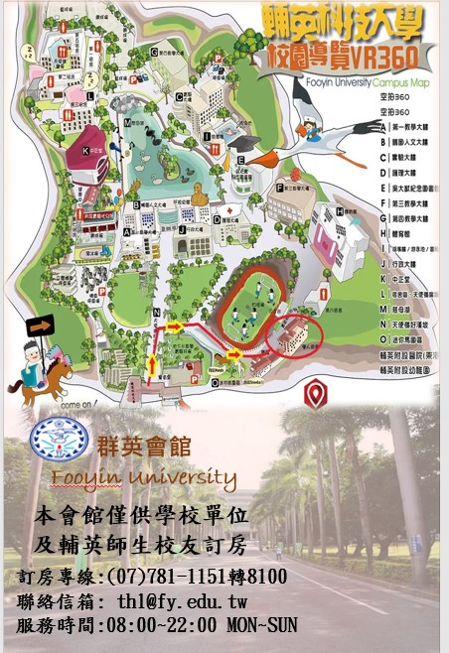
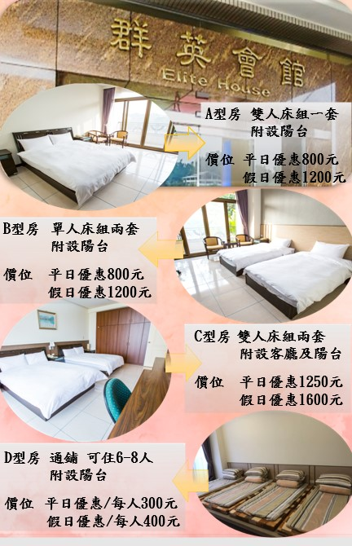
（附件四）：講習會地點、校園地圖、住宿等資訊參考

